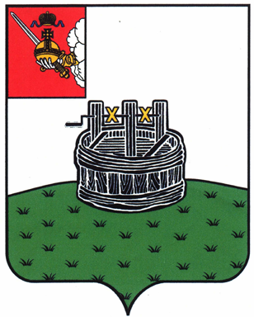

АДМИНИСТРАЦИЯ ГРЯЗОВЕЦКОГО МУНИЦИПАЛЬНОГО ОКРУГА

П О С Т А Н О В Л Е Н И Е

01.02.2024 | № | 204

г. Грязовец

О внесении изменений в постановление администрации
Грязовецкого муниципального округа от 01.01.2023 № 10 «Об утверждении Реестра муниципальных маршрутов регулярных перевозок в границах Грязовецкого муниципального округа»

В соответствии с Федеральным законом от 13.07.2015 № 220-ФЗ «Об организации регулярных перевозок пассажиров и багажа автомобильным транспортом и городским наземным электрическим транспортом в Российской Федерации и о внесении изменений в отдельные законодательные акты Российской Федерации»
Администрация Грязовецкого муниципального округа ПОСТАНОВЛЯЕТ:
1. Внести изменения в постановление администрации Грязовецкого муниципального округа от 01.01.2023 № 10 «Об утверждении Реестра муниципальных маршрутов регулярных перевозок в границах Грязовецкого муниципального округа», изложив приложение к постановлению в новой редакции, согласно приложению к настоящему постановлению.
2. Настоящее постановление подлежит размещению на официальном сайте Грязовецкого муниципального округа.

Глава Грязовецкого муниципального округа С.А. Фёкличев

